**CÓDIGO ORIGINAL**

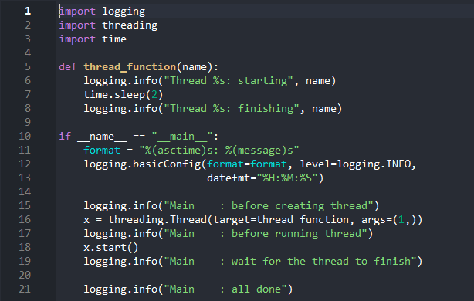

**Saída:**

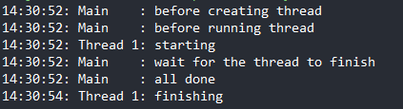

**CÓDIGO SEM THREAD**

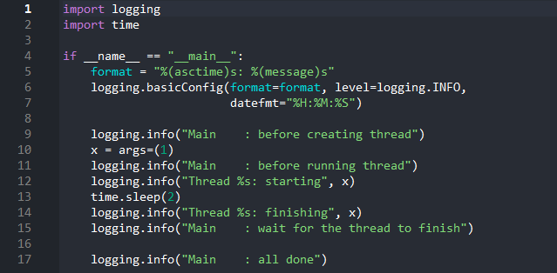

**Saída:**

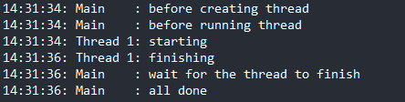

**Comparação do resultado do programa que cria a thread com o programa sem thread**

A diferença principal é que no Código Original as funções são independentes uma da outra, isso significa que as duas conseguem ser executadas ambas ao mesmo tempo, levando assim menos tempo para que o código inteiro seja executado. Já no Código Editado a função *Main* tem que esperar 2 segundos para que seja executado o mesmo que a função *thread_function* teria executado, para que só assim possa executar o resto do código.